

LAPORAN AKHIR

PROGRAM KREATIVITAS MAHASISWA

SANGGAR JUARA BAGI ANAK-ANAK DI LINGKUP KAMPUS IPB DENGAN METODE PENDEKATAN LINGKUNGAN HIDUP

BIDANG KEGIATAN
PKMM

Diusulkan oleh:

Yuris Aprilia Stiawan (I24080046) 2008
Valentina Sokoastri (I34080051) 2008
Adelia Ruspita (I34080127) 2008
Mohd. Asraf Asmat (B04088019) 2008
Faris Priyanto (I34070126) 2007

INSTITUT PERTANIAN BOGOR
BOGOR
2010
HALAMAN PENGESAHAN

1. Judul kegiatan : Sanggar Juara bagi Anak-anak di Lingkar Kampus IPB dengan Metode Pendekatan Lingkungan Hidup
2. Bidang kegiatan : PKM Pengabdian Masyarakat
3. Bidang ilmu : Pendidikan
4. Ketua pelaksana kegiatan :
a. Nama lenggkap : Yuris Aprilia Stiawan

b. NIM : I24080046
c. Program studi : Ilmu Keluarga dan Konsumen
d. Universitas : Institut Pertanian Bogor
e. Alamat rumah/telp. : Jl.Kawi Raya 53, Mojokerto/085735399904
f. Alamat email : yuris.stiawan@yahoo.com
5. Anggota pelaksana kegiatan : 4 orang
6. Dosen pembimbing :

a. Nama lengkap : Ir. Retnaningsih, M.Si
b. NIP : 19631112 198903 2 001
c.Alamat rumah/telp. : Jl. Anyelir Blok D.28 Dramaga/(0251) 8627620
7. Biaya kegiatan total :
a. DIKTI : Rp 7.000.000,00
b. Sumber lain : -
8. Jangka waktu pelaksanaan : 6 Bulan

Bogor, 13 Juni 2010
Menyetujui,
Ketua Departemen IKK Ketua Pelaksana Kegiatan

Dr. Ir. Hartoyo, M.Sc Yuris Aprilia Stiawan
NIP. 19630714 198703 1 002 NIM. I24080046

Wakil Rektor Dosen Pembimbing
Bidang Akademik dan Kemahasiswaan

Prof. Dr. Ir. Yonny Koesmaryono, MS Ir. Retnaningsih, M.Si
NIP.19581228 198503 1 003 NIP. 19631112 198903 2 001
i
ABSTRAK

Sanggar Juara is a education program based on environment which is build from student creativity and community development program which is to teach general education and growing the unfortunate children softskills with enviromental approach we have program like Kids motivation training (KMT) Parents motivation training (PMT) social and natural education that covered activity enviroment grow trees and clean school enviroment which this program are held Fantastic Closing School and sanggar juara fosters family for contuinity of the program

Keyword : community development eduction based eviromental and softskill development

ii
KATA PENGANTAR

Puji syukur atas kehadirat Allah SWT karena atas rahmat dan hidayah-Nyalah, penulis dapat menyelesaikan laporan akhir PKM pengabdian masyarakat (PKMM) dengan judul “ Sanggar Juara Bagi Anak-anak di Lingkar Kampus IPB dengan Metode Pendekatan Lingkungan Hidup”. Dalam pembuatan laporan ini penulis dibantu oleh beberapa pihak, oleh karena itu, penulis sangat berterima kasih kepada :

- Dr. Ir. Hartoyo, M.Sc selaku ketua departemen Ilmu Keluarga dan Konsumen
- Ir. Retnaningsih, M.Si selaku dosen pembimbing dalam pembuatan laporan akhir PKM-M
- Teman-teman dari departeman IKK dan SKPM
- Dan pihak-pihak yang tidak dapat disebutkan satu per satu.

Laporan ini berisikan tentang pertanggung jawaban penulis dalam seluruh
kegiatan dan keungan. Dengan laporan ini diharapkan penulis dapat mempertanggung jawabankan seluruh kegiatan yang telah dilakukan.
Dan terakhir penulis berharap laporan ini dapat berfungsi dengan semestinya.

Bogor, 13 Juni 2010

penulis

iii
I. PENDAHULUAN

1.1 Latar Belakang Masalah
Masa kanak-kanak adalah masa perkembangan paling optimal bagi seorang manusia Untuk itu sangat disayangkan sekali jika anak yang dalam usia emas untuk berkembang, ternyata terenggut waktunya untuk hal-hal yang tidak seharusnya mereka kerjakan, seperti berjualan donat, mengamen, bahkan mengemis di jam-jam sekolah.
Sekolah merupakan wadah untuk mengembangkan bakat dan minat anak. Untuk itu perlu adanya inovasi dari pihak sekolah agar dapat memotivasi untuk belajar dengan mengubah metode cara pembelajaran yang monoton dengan metode bermain sambil belajar. Sehingga anak-anak tidak bosan untuk belajar. Selain itu, dengan adanya Sanggar Juara ini diharapkan dapat menumbuhkan minat dan bakat anak didalam dunia pendidikan,serta dapat meningkatkan nilai akademik anak di sekolah.
Pada salah satu daerah di Situleutik RT 02 RW 06 Desa Dramaga, Kecamatan Dramaga Bogor, dapat dilihat kondisi yang sangat memprihatinkan. Hal ini karena siswa yang tekena drop out (DO) jumlahnya telah melampaui batas normal. Hal ini dikarenakan faktor ekonomi dan kurangnya motivasi dari orang tua mereka untuk melanjutkan sekolah mereka.

1.2 Perumusan Masalah
Di sekitar lingkup kampus IPB yang notabene sebagai salah satu universitas terbesar di Indonesia ternyata masih banyak ditemukan anak- anak penjaja makanan, pemulung dan pengemis. Padahal mereka masih di usia potensial yang seharusnya menerima pelajaran seperti pendidikan akhlak, eksakta, lingkungan hidup dan budi pekerti. Bila hal ini dibiarkan terus berlanjut maka suramlah masa depan anak- anak tersebut dan hancurlah kepribadian bangsa, karena anak- anak adalah aset bangsa yang harus kita bina. Oleh karena itu hal ini harus selalu kita perhatikan demi masa depan Negara kita Indonesia.
Sanggar juara merupakan suatu program yang memiliki konsep seperti sanggar bermain yang edukatif dengan kurikulum dan program yang menyenangkan. Didalam sanggar juara ini akan diajaarkan berbagai pembelajaran dasar dengan sesekali menggunakan audio visual. Di dalam sanggar anak- anak tidak hanya dibekali ilmu pengetahuan saja tetapi juga diselingi dengan tambahan olahraga dan seni.

1.3 Tujuan Program
Tujuan dari kegiatan pengabdian kepada masyarakat adalah untuk membimbing anak-anak yang berjualan disekitar kampus IPB. Dimana anak-anak ini adalah anak-anak yang telah putus sekolah dan ada pula yang masih sekolah tetapi tidak mampu dalam perekonomian. Tujuan utamanya adalah:
- Menerapkan metode belajar sambil bermain
- Memberikan motivasi dalam prestasi belajar
- Menumbuhkan minat akan kecintaan terhadap lingkungan hijau
- Memberian pemahaman kepada orang tua tentang pentingnya pendidikan
- Menumbuhkan jiwa kemandirian dan kepedulian sosial terhadap lingkungan sekitar.

1.4 Luaran yang Diharapkan
Dengan adanya kegiatan ini, diharapkan terbentuknya motivasi belajar anak Sanggar Juara dengan metode dan pendekatan lingkungan hidup. Motivasi ini juga akan memberikan dampak positif terhadap kepribadian anak didik “Sanggar Juara” khususnya rasa percaya diri dalam menatap masa depan. Hal ini juga akan mendorong terbentuknya jiwa yang mandiri. Luaran yang diharapkan adalah :
- Terbentuknya program belajar bagi anak-anak “Sanggar Juara”..
- Anak-anak “Sanggar Juara” dapat membentuk kelompok belajar untuk menunjang potensi yang dimilikinya.
- Meningkatnya kepedulian tentang lingkungan hidup yang diaplikasikan dalam kehidupan sehari-hari.
- Adanya kepedulian sosial yang tumbuh dari dalam diri anak-anak “Sanggar Juara”.
- Pentingnya membangkitkan semangat belajar kepada anak-anak yang kurang akan motivasi belajar.
- Kesadaran para orangtua akan pentingnya peran orangtua dalam menumbuhkan motivasi belajar kepada anak-anak.

1.5 Kegunaan Program
Kegunaan dalam program ini adalah untuk Menumbuhkan minat anak-anak yang “kurang mampu” agar semangat dalam belajar, menciptakan kecintaan terhadap lingkungan sekitar, menumbuhkan jiwa kemandirian dan spiritual anak tersebut, mendisiplinkan anak- anak penjaja makanan agar tidak berkeliaran di lingkup kampus, penjaja makanan keliling. serta masukan untuk IPB agar menciptakan sarana tersendiri untuk anak- anak.

II. GAMBARAN UMUM MASYARAKAT SASARAN

Di daerah lingkup kampus IPB Bogor, tepatnya di Kecamatan Darmaga Bogor. Banyak ditemui anak-anak kurang mampu yang masih bersekolah tetapi juga membantu perekonomian keluarganya dengan berjualan kue keliling, mengamen bahkan mengemis.
Anak- anak tersebut kurang memperhatikan pendidikannya, Mereka juga kerap kali berjualan di saat jam sekolah. Hal tersebut sering kali membuat mereka keasyikan untuk mencari uang dan melupakan tugas utama mereka untuk menuntut ilmu, sampai pada akhirnya mereka terkena drop out (DO) dari sekolah mereka.
Hal ini dapat dilihat disalah satu sekolah di Bogor. Tepatnya di daerah Situleutik RT 02 RW 06 Desa Darmaga, kecamatan Darmaga Bogor. Sekolah tersebut merupakan salah satu sekolah yang memiliki murid yang jumlah drop out-nya (DO) melebihi normal. Masyarakat di daerah tersebut kebanyakan berasal dari kalangan menengah ke bawah, yang tidak memiliki pekerjaan tetap. Anak-anak di daerah tersebut rata-rata berusia antara 5-13 tahun. Mereka melakukan perkerjaan yang tidak seharusnya dikerjakan oleh anak-anak seusianya. Kebanyakan dari mereka melakukan pekerjaan sebagai penjaja kue keliling, pengamen, dan ada pula yang mengemis. Bahkan Diantara mereka terdapat beberapa anak yang telah putus sekolah sehingga, mereka kurang memahami betul pentingnya pendidikan.
Beberapa diantara mereka yang masih melanjutkan sekolah bahkan terancam DO karena nilai akademik dan kehadiran mereka bermasalah. Anak- anak tersebut acapkali tidak mempedulikan sekolahnya karena kurangnya motivasi dari dirinya bahkan orangtuanya sekalipun.

III. METODE PENDEKATAN

3.1. Lokasi dan Waktu
Program ini dilaksanakan pada beberapa tempat, antara lain :
- SDN Situletik Dramaga bogor.
- Lahan kosong sekitar SDN Situletik
- Lingkungan Out door Kampus IPB

Waktu persiapan kegiatan ”Sanggasr Juara” dilaksanakan pada bulan Februari dan pelaksanaan kegiatan pada bulan Maret sampai saat ini dengan jadwal pelaksanaannya setiap hari Minggu pukul 08.00-11.00 WIB.

3.2. Sasaran kegiatan
Dari latar belakang yang telah di sampaikan, bahwa sasaran yang ingin kita bimbing adalah anak-anak yang berjualan di kawasan kampus IPB sebanyak 7 orang anak dan murid SDN Situletik yang berjumlah 23 orang anak dengan latar belakang pendidikan, perekonomian, dan kesadaran akan sekolah yang kurang.
Sasaran yang kedua adalah para orangtua dari anak-anak penjaja makanan keliling yang belum menyadari akan pentingnya pendidikan bagi anak-anak. Peran serta orangtua sangatlah penting dalam perkembangan psikologi baik mental maupun sosial anak serta karakter anak ke depan.
Sasaran ketiga adalah kampus IPB, karena dengan adaanya program ini diharapkan IPB yang akan menjadi World Class University dapat berperan aktif dalam upaya membantu memberikan fasilitas untuk keberlangsungan kegiatan ”Sanggar Juara” ke depan.

IV. PELAKSANAAN PROGRAM
Program ini dilaksanakan dengan cara pendekatan individu, baik pendekatan dari anak-anak penjaja kue maupun orangtua mereka. Dengan cara tersebut diharapkan akan menumbuhkan kepercayaan dari pihak orangtua serta anak-anak penjaja kue. Selain itu akan mempermudah terlaksananya program ini, karena sudah terjalinnya kepercayaan antara kami dengan para penjaja kue di IPB.
Program ini dimulai dengan pendataan tiap anak untuk mengetahui jumlah anak yang mengikuti program ini. Selanjutnya diadakan persiapan kegiatan dan meminta perijinan dari para orangtua mereka. Pendataan tiap anak dilakukan dua minggu yakni dari tanggal 28 Februari sampai dengan 7 Maret 2010. Pendataan dilakukan dengan pendekatan indifidu ke masing- masing anak dengan diawali dengan informasi yang sebelumnya didapatkan dari pihak sekolah SDN Situleutik. Kemudian Dilanjutkan dengan pelaksanaan progam Kids Motivation Training (KMT) yang dilaksanakan di SDN situleutik selama dua minggu yakni pada tanggal 14 – 21 Maret 2010.
Pendekatan dengan para orangtua peserta didik juga dilaksanakan dalam program ini, Karena di program ini para orangtua akan diberikan pembekalan semacam Parents Motivation Training (PMT) yakni pemberian motivasi untuk menumbuhkan pentingnya pendidikan. Dengan adanya PMT diharapkan para orangtua dapat mendukung dan menanamkan dalam diri anak- anaknya untuk terus belajar dan sekolah. PMT dilaksanakan di ruangan kelas SDN Situleutik dengan sebelumnya orangtua diberi undangan secara khusus. PMT ini dilaksanakan pada tanggal 28 Maret 2010.
Demi meningkatkan jiwa cinta lingkungan terhadap anak didik maka diadakannya Sikrab (siang keakraban) dan Natural Education yang bertujuan mengenal lebih jauh personality serta karakter dari masing-masing anak, selain itu cara ini diharapkan akan mempererat kekompakkan tiap anak. Sikrab dan Natural Education dilaksanakan selama 6 kali pertemuan dengan serangkaian acara dari perkenalan kepada lingkungan hidup, pelatihan Outbond di FEMA Waterland IPB, Sanggar Juara cinta sekolah sampai Acara tanam pohon yang dilaksanakan di daerah SDN situleutik dan lingkar Kampus IPB. Acara tersebut berlangsung pada tanggal 4 April sampai dengan 9 Mei 2010.
Program terakhir adalah Fantastic Closing school. Program ini bertujuan untuk memperlihatkan kreativitas dan apresiasi diri anak-anak sanggar juara. Selain itu program ini merupakan tolak ukur keberhasilan program sanggar juara. Persiapan Fantastic Closing school dilaksanakan pada tanggal 30 Mey 2010 dengan persiapan lomba untuk peserta sanggar juara dan persiapan lainnya yang mendukung sanggar Juara. Fantastic Closing school dilaksanakan pada tanggal 5 juni 2010 dengan pengumuman pemenang lomba, pembagian sertifikat dan pengumuman murid terjuara. Lomba yang diadakan pada tahap Fantastic Closing school adalah lomba cipta puisi bertema lingkungan, Cerpen bertema lingkungan, Menggambar tentang lingkungan hidup, menyanyi, sampai denga pengumuman tanaman terbaik yang sebelumnya telah di tanam pada program Sikrab n Natural Education.
Untuk mendukung program sanggar juara ini. Selanjutnya, kami membuat program ka’as (kakak asuh). Para ka’as selain untuk menjaga mereka selama ini juga sebagai tempat untuk saling berbagi perasaan senang dan duka. Hal ini akan membantu efektifnya program motivasi training. Program kakak asuh juga telah kami jalankan dengan awal perekrutan anggota baru kakak asuh di Fakultas Ekologi manusia pada tanggal 10 samapai 23 Mei 2010. Kakak asuh sebelumnya diberikan pembekalan dasar untuk menjadi pengajar di sanggar juara. Kakak asuh juga telah mengikuti program yang sebelumnya dijalankan pada sanggar juara. Kemudian Kakak asuh akan dipersiapkan untuk menyokong keberlangsungan program sanggar juara pada tahun ajaran baru 2010- 2011.

Rancangan dan Realisasi Biaya

No | Barang yang dibeli | Jumlah (Rupiah)
1. | Baju Sanggar Juara | 1.000.000
2. | Buku Bacaan Anak | 500.000
3. | ATK | 267.800
4. | Konsumsi | 1.053.100
5. | Peralatan | 1.145.250
6. | Transportasi dan komunikasi | 235.000
7. | Kesekretariatan | 248.300
8. | Paket outbond | 500.000
9. | Pembelian benih dan tanaman | 500.000
10. | Pembentukan Kakak asuh | 500.000
11 | Penghiasan sekolah | 300.000
Keberlanjutan Sanggar Juara
13 | Persiapan lomba | 300.000
14 | Reward | 250.000
15 | Persiapan Fantastic closing school | 200.550
Pengeluaran |  | 7.000.000
Pemasukan (Dana dari DIKTI) |  | 7.000.000
Saldo |  | 0

V. HASIL DAN PEMBAHASAN

5.1 Terbentuknya program belajar bagi anak-anak “Sanggar Juara”.
Dalam target luaran yang pertama telah tercapai. Indikasi ini dapat dilihat dengan adanya setiap pelaksanaan kegiatan “Sanggar Juara” yang memberikan pembelajaran tentang lingkungan hidup. Pembelajaran ini tidak hanya terkait masalah akademik tetapi lebih terfokus pada bagaimana anak-anak “Sanggar Juara” memahami pentingnya dan mempelajari pentingnya lingkungan hidup. Dalam program belajar setiap anak yang pertama berkumpul memiliki kebiasaan yang tidak menghargai lingkungan sekitarnya, tetapi setelah adanya program dan kegiatan salah satunya penanaman pohon dan tanaman holtikultura dengan penjelasan dan pemberian materi maka anak “Sanggar Juara” mengerti bahwa penghargaan terhadap lingkungan hidup sangatlah penting. Jadwal kegiatan atau program belajar lingkungan hidup dapat dilihat pada lampiran.
5.2 Anak-anak “Sanggar Juara” dapat membentuk kelompok belajar untuk menunjang potensi yang dimilikinya.
Dalam kegiatan yang telah terlaksana anak-anak mulai dapat membentuk kelompok belajar untuk menunjang potensi yang dimilikinya. Sanggar juara yang berfokus dalam pembelajaran mengenai pentingnya menghargai, melestarikan alam dan berusaha untuk mensumbuhkan kepedulian sejak masih kecil. Beberapa kegiatan “Sanggar Juara” dapat membangun dan memunculkan potensi anak-anak “Sanggar Juara” yang terpendam. Dalam kegiatan menggambar yang dilaksanakan beberapa peserta menunjukkan adanya bakat dalam bidang menggambar. Terlihat pula potensi yang timbul di bidang matematika, seperti salah satu anak didik Sanggar Juara yang bernama Andri sangat antusias sekali dalam mengikuti kegiatan pembelajaran matematika.
5.3. Meningkatnya kepedulian tentang lingkungan hidup yang diaplikasikan dalam kehidupan sehari-hari.
Dalam target yang ketiga mulai terlihat adanya rasa kepedulian terhadap lingkungan hidup. Hal ini diterapkan dalam perilaku sehari-hari, seperti membuang sampah pada tempatnya ketika setiap selesai makan siang bersama. Dalam setiap kegiatan “Sanggar Juara” selalu disisipkan pendidikan cinta lingkungan yang terlihat dengan penanaman benih, tanaman holtikultura, pemeliharaan tanaman hias dan gerakan memanam pohon untuk melestarikan lingkungan. Pada setiap kegiatan yang dilakukan akan selalu ada makanan ringan atau makanan berat, tetapi disini anak sanggar juara selalu membiasakan diri untuk membuang sampah makanan mereka sebelum kegiatan berakhir.
5.4 Adanya kepedulian sosial yang tumbuh dari dalam diri anak-anak “Sanggar Juara”.
Kegiatan PKM yang telah berlangsung beberapa kali telah menimbulkan dampak adanya kepedulian sosial, baik dalam pergaulan atau dalam kelompok. Pada dasarnya terdapat dua kelompok yang mempunyai perbedaan karakter, yaitu kelompok yang berasal dari sekolah dan kelompok yang berasal dari penjaja kue di kampus IPB. Tetapi dengan adanya kegiatan ini anak-anak sanggar juara mulai belajar untuk menghargai dan bekerja sama dalam satu kelompok yang ditentukan dengan menyatukan dua kelompok yang berbeda menjadi satu kelompok belajar bersama. Selain itu dalam pembagian kelompok bermain sudah tampak bahwa anak-anak sanggar juara dapat bekerjasama dan menghargai kelompoknya pada saat memecahkan permainan edukatif yang diberikan kakak asuh.
5.5 Pentingnya membangkitkan semangat belajar kepada anak-anak yang kurang akan motivasi belajar.
Pada target kelima yang dicapai dapat kita katakan telah tercapai karena masih memerlukan dorongan dan pemberian motivasi pada anak-anak “Sanggar Juara”. Pemberian motivasi akan pentingnya motivasi belajar dilakukan dengan memberikan pelatihan motivasi yang dikemas dalam audio visual dan interaksi dalam proses memberikan pelatihan motivasi. Hal ini dapat dilihat dari pengisian kuisioner yang dilakukan sebelum dan sesudah pemberian motivasi. Anak-anak sanggar juara dapat menunjukkan adanya perubahan yang dialami dalam perilaku dan pemahaman pada lingkungan hidup.

5.6 Kesadaran para orangtua akan pentingnya peran orang tua dalam menumbuhkan motivasi belajar kepada anak-anak .
Pada target keenam dapat dikatakan telah dicapai karena selain pemberian motivasi pada anak, sanggar juara juga memberika motivasi kepada orangtua akan pentingnya motivasi yang orangtua berikan kepada anak. Pada kids motivation training (KMT) anak sanggar juara menerima adanya motivasi dalam hal pentingnya memiliki impian atau cita-cita yang dapat berpengaruh pada kehidupan masa depan. Motivasi ini juga selain menimbulkan keinginan mempunyai cita-cita serta mempelajari pentingnya pengetahuan pemanasan global dan dampak yang diakibatkan. Selain itu menumbuhkan impian dan cita-cita anak dengan dorongan dari orangtua dapat menumbuhkan semangat yang lebih baik dan lebih dapat tercapai dibanding anak menumbuhkan impian dan cita – cita tanpa dorongan dari orangtua.
Pada kegiatan sanggar juara dapat dipastikan capaian kegiatan sekitar 80 persen dan dapat dipastikan kegiatan sanggar juara pada bulan juni akan terlaksana 100 persen dengan ditambahkan adanya pogram keberlanjutan yaitu kakak asuh.

VI. KESIMPULAN DAN SARAN

6.1 KESIMPULAN

Program Sanggar Juara yang telah kami laksanakan ini telah mencapai sebagian besar luaran yang kami harapkan pada awal pembentukanya Program-program yang telah kami laksanakan, diantaranya: Kids Motivation Training (KMT), Parents Motivation Training (PMT). Sikrap dan Natural Education yang meliputi kegiatan cnta lingkungan, yaitu menanam pohon dan membersihkan lingkungan sekolah tempat diadakannya Sanggar Juara, Fantastic Closing Schoo, dan pembentukan program kakak asuh untuk keberlanjutanya. Semua program ini telah kami laksanakan sebaik-baiknya sesuai dengan jadwal yang telah dibuat, dan menurut kami semua program yang di laksanakan telah memberian pengaruh positif kepada peserta didik Sanggar Juara yang telah mampu memberikan kontribusi kepada lingkungan disekitarnya
Program PKMM Sanggar Juara ini merupakan kegiatan edukasi yang ditujukan kepada anak-anak penjajak kue di lingkungan IPB dan anak-anak kurag mampu SDN Situ Leutik.yang bermetode pendekatan lingkungan hidup untuk pengembanga softskill mereka Semoga serangkaian kegiatan yang telah kami laksanakan ini dapat menjadi sesuatu yang dapat menginspirasi bagi banyak orang dan dapat mencerdaskan anak-anak dengan metode pendekatan lingkungan hidup

6.2 SARAN

Dengan memperhatikan luaran yang kami bentuk di Sanggar Juara masih terdapat beberapa program yang belum tercpai untuk itu, dengan pembentukan program Kakak Asuh Sanggar Juara ini kami berusaha mencapai program-program yang belum dapat di laksanakan dan untuk kedepannya kami mengharapkan lebih baik dalam hal metode pembelajaran berbasis lingkungan hidup yang kami gunakan di program kami. Diharapkan pula banyaknya kontribusi dari teman-teman mahasiswa yang peduli akan hal ini dapat membantu dalam terlaksananya Sanggar Juara ini untuk kedepanya.

LAMPIRAN

JUKLAK SANGGAR JUARA
21 MARET 2010
Waktu | Kegiatan
08:00 | Pembukaan
08:10 | Pembacaan Doa
08:20 | Perkenalan Anggota Baru
08:45 | Pengisian Kuisioner
09:30 | Pemberian Materi “Cinta Lingkungan” dan Pemutaran Video
09:45 | Games
10:00 | Penutup

JUKLAK SANGGAR JUARA
PARENTS MOTIVATION TRAINING
28 MARET 2010
Waktu | Kegiatan
08:00 | Pembukaan
08:10 | Pembacaan Doa
08:20 | Sambutan Perwakilan SDN Situ Leutik
08:45 | Sambutan Ketua Pelaksana
09:45 | Pemberian Materi “Memotivasi Belajar pada Anak-Anak” dan Pemutaran Video
10.00 | Penutup

JUKLAK SANGGAR JUARA
NATURAL EDUCATION
4 April 2010
Waktu | Kegiatan
08.00 | Mobilisasi anak-anak dari GWW ke lapangan FPIK(Sudah dibagi Kelompok)+(Nama kelompok Cemara, Jati, Bambu, Bringin, Kelapa)
08.00-08.30 | Sampai Lapangan FPIK
08.30-08.45 | Istirahat makan Snack + minum
08.45-08.55 | Pengumuman Pemenang Menggambar
08.55-09.15 | Review KMT (oleh kakak asuh, anak-anak duduk di tribun)
09.15-09.45 | Penjelasan Buku oleh ka’as (Dibagi perkelompok) ka’as harus komunikatif
09.45-10.15 | Permainan perkelompok (Permainan Mencari harta karun +Pantomim Lingkungan Hidup) CLUE: Bapak buang sampah sembarangan, Rumah banjir, Menanam pohon, Lingkungan sehat)
10.15-10.30 | Istirahat makan kue + minum+pesan-pesan ka’as
10.30-11.00 | Mobilisasi anak-anak ke GWW (Tanggung jawab ka’as perkelompok)

JUKLAK SANGGAR JUARA
SIKRAP & NATURAL EDUCATION
2 Mei 2010
Waktu | Kegiatan
08:00 | Mobilisasi anak-anak dari GWW menuju  FEMA Adventure Park
08:00-08.15 | Pemberian Name Tag setiap anak didik
08:15-08:30 | Persiapan melakukan Outbound
08:30-12:00 | Bermain Outbound diadampingi instruktur dan kakak asuh
12:00-12:30 | Makan siang
12:30-12:45 | Penjelasan dan pembagian tanaman dan bibit
12:45-01:00 | Mobilisasi anak-anak pulang

JUKLAK SANGGAR JUARA
SANGGAR JUARA CINTA SEKOLAH
Sabtu, 8 Mei 2010
Waktu | Kegiatan
13:00 | Mobilisasi anak-anak dari FEMA Adventure Park menuju  SD Situ leutik
13:00-13.30 | Pembagian kelompok Bersih-bersih sekolah
13:30-13:45 | Persiapan/pembagian alat-alat kebersihan dan pembagian tugas per kelompok
13:45-15:00 | Bersih-bersih ruangan kelas, halaman sekolah dan menghias sekolah dengan tanaman gantung
15:00-15:10 | Pembagian Penanggungjawab untuk peralatan dan tanaman gantung
15:10-15:15 | pembagian snack
15:15-15:20 | Mobilisasi anak-anak pulang

JUKLAK SANGGAR JUARA
SANGGAR JUARA CINTA LINGKUNGAN HIDUP
Minggu, 9 Mei 2010
Waktu | Kegiatan
08:00-08:15 | Mobilisasi anak-anak dari GWW menuju  SD Situ Leutik
08:15-09:00 | Persiapan penanaman pohon (Pembagian kelompok, pembagian bibit Pohon Mahoni masing-masing anak.
09:00-09:10 | Menuju tempat penanaman
09:10-09:30 | Penjelasan cara penanaman oleh Mahasiswa Silvikultur kepada anak-anak Sanggar Juara
09:30-10:30 | Mulai penanaman bersama dan penyiraman
10:30-10:40 | Kembali ke SD Situ Leutik
10:40-10:55 | Makan siang
10:55-11:15 | Mobilisasi pulang

DOKUMENTASI KEGIATAN
14 Maret 2010
Kids Motivation Traning I
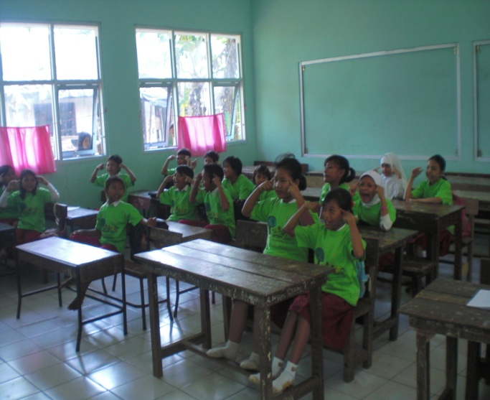
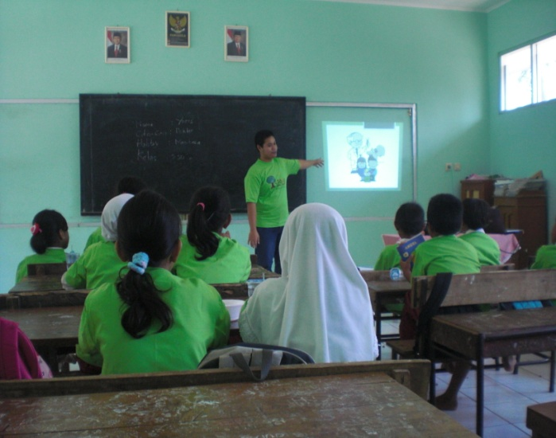

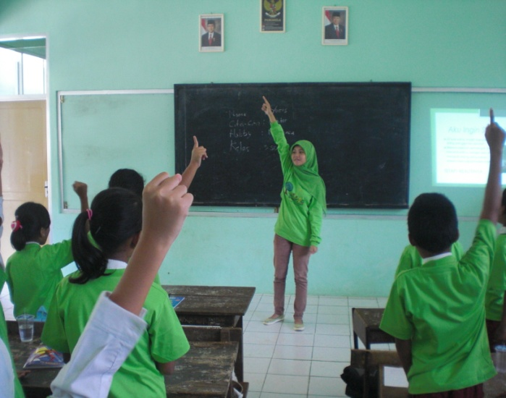
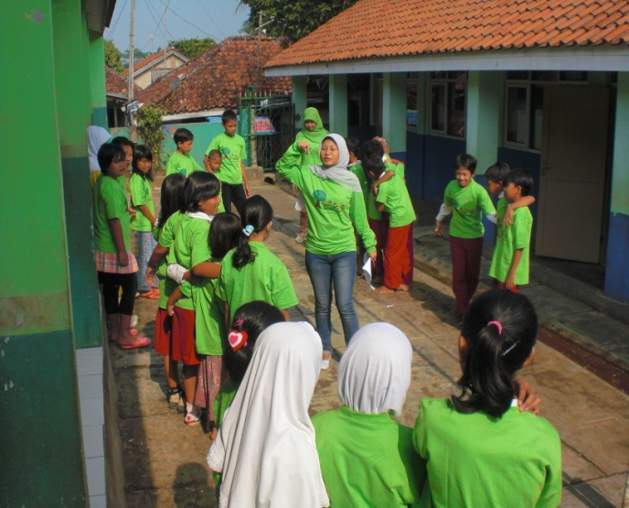
21 Maret 2010
Kids and Motivation Traning II
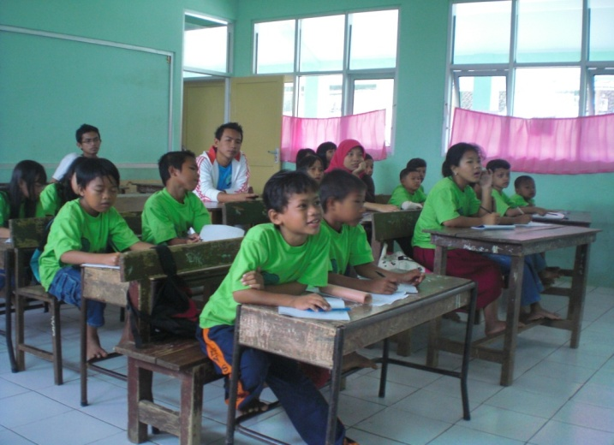
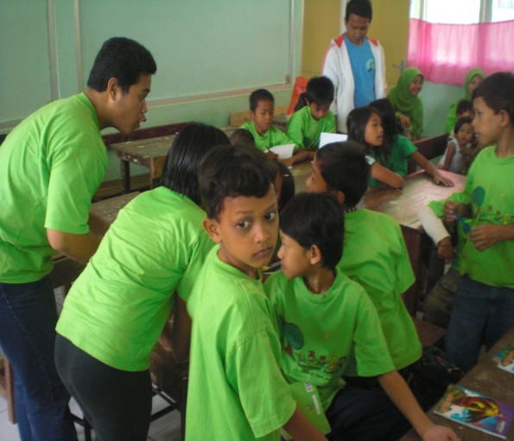

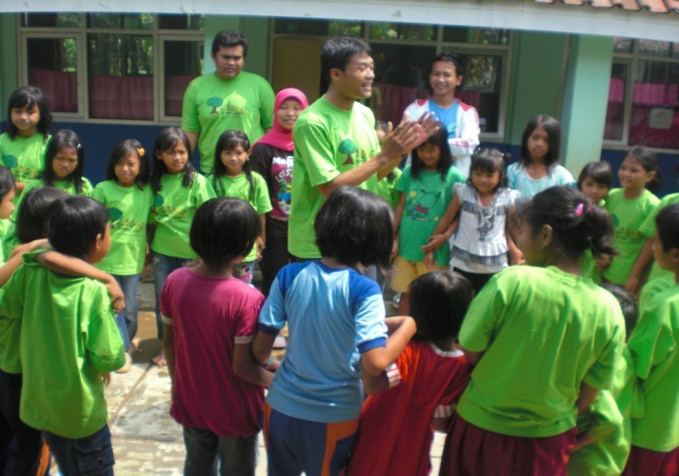
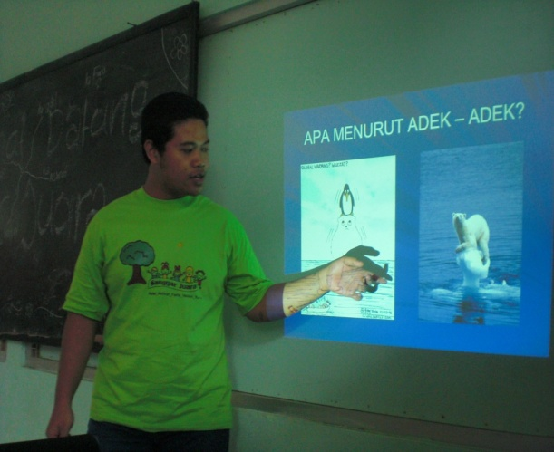
28 Maret 2010
Parents Motivation Traning
